МАДОУ «Детский сад комбинированного вида №7
г. Шебекино Белгородской области»

БЕЗОПАСНЫМ ДОРОГАМ
СКАЖЕМ – «ДА!»

Шебекино, 2014.
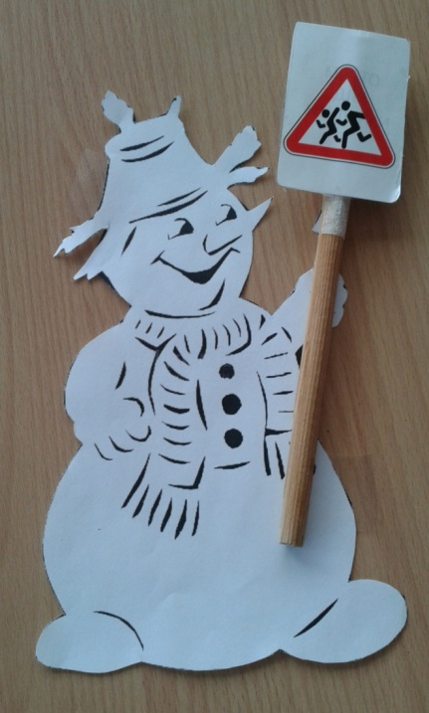
Наступила зима, все дети и взрослые с нетерпением ждут приближения самого сказочного праздника, а с ним его неизменных героев – Деда Мороза со Снегурочкой. И, конечно же, все ждут снега! Я – Снеговик, меня в соседнем дворе слепили девчонки и мальчишки.

Глазки-угли смотрят зорко,
Вместо шапочки – ведерко.
Посреди двора возник
Белый-белый Снеговик.

… И вот однажды, мне детки рассказали, что у них в детском саду проходит акция «Безопасным дорогам скажем – да!», в ходе которой они учили и закрепляли правила дорожного движения.

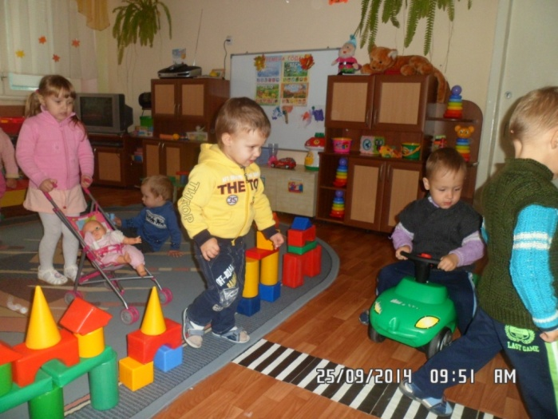
В группе для самых маленьких детки знакомились с пешеходным переходом, «зеброй».

На асфальте есть полоски;
Зеброй их прозвал народ.
Как ступеньки, только плоский,
Пешеходный переход.

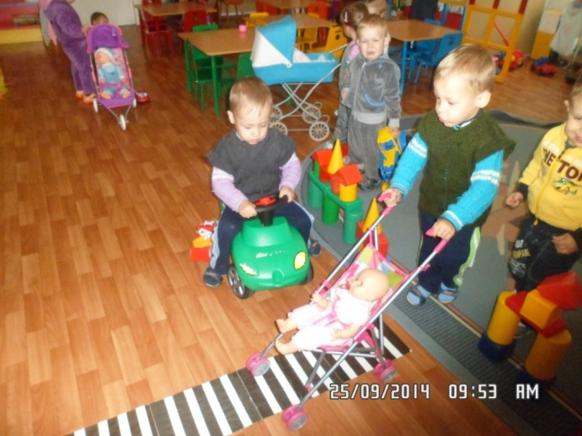
Всем ребятам умным ясно:
Где дорога – там опасно!
Отыщи-ка, пешеход
Чёрно-белый переход!

Познакомились с разными видами транспорта…

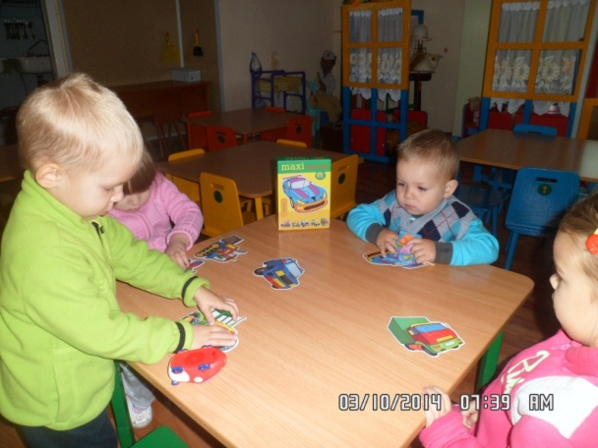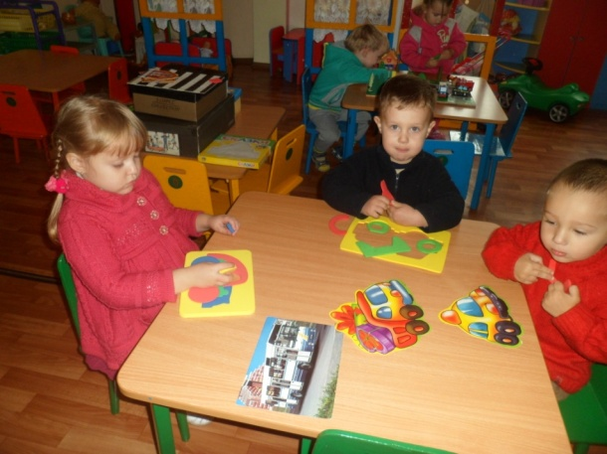

Шуршат по дорогам веселые шины,

Спешат по дорогам машины, машины.
А в кузове – важные, срочные грузы…
Цемент и железо, изюм и арбузы.
Работа шоферов трудна и сложна,
Но как она людям повсюду нужна! (К. Чалиев)

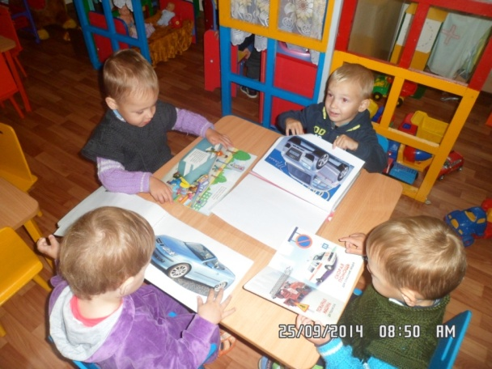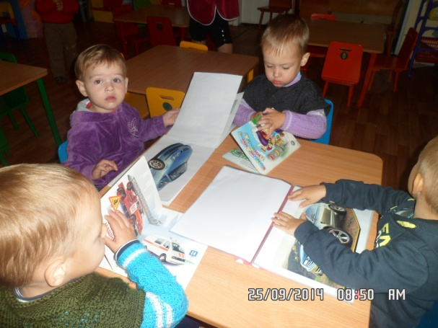

…и закрепляли эти знания в игре «Машины едут по улице».

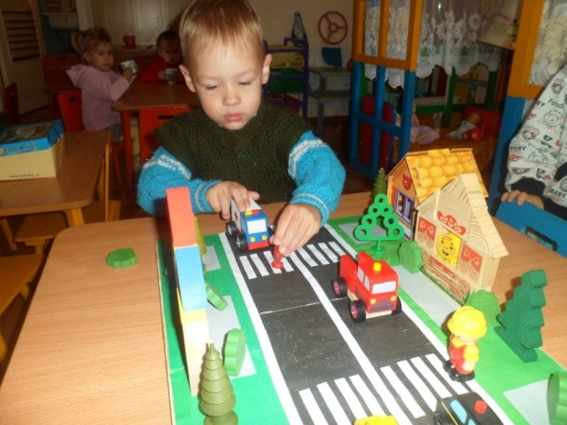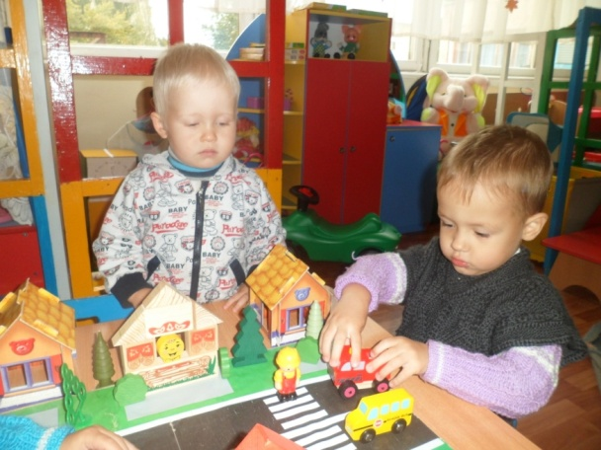

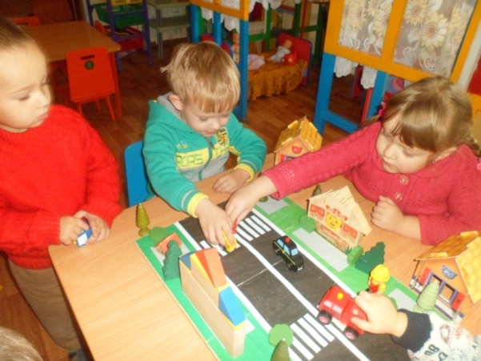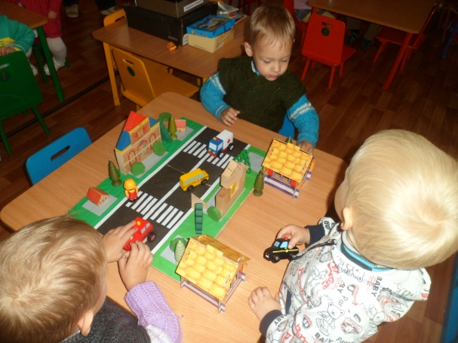

Дети второй младшей группы вместе с воспитателем выполняли аппликацию «Светофор» и выучили стихотворение:
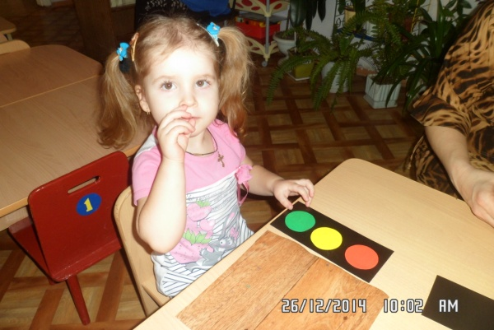
Если красный свет горит,
Это значит – путь закрыт!
Желтый – подожди чуть-чуть,
Будь готов продолжить путь!
А зеленый свет горит,
Это значит – путь открыт!

А потом эти светофорчики они подарили своим старшим друзьям-школьникам и рассказали о том, как правильно переходить улицу , где установлен светофор.
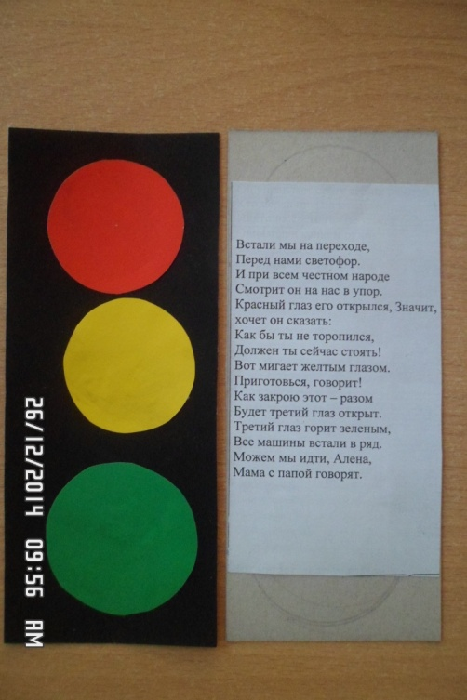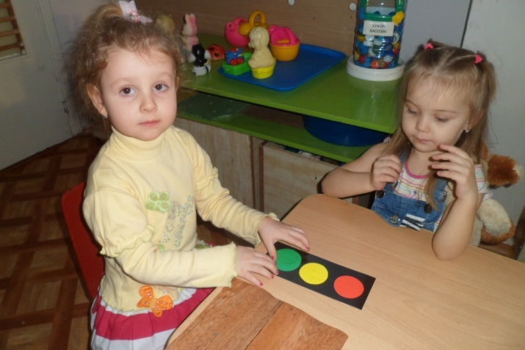

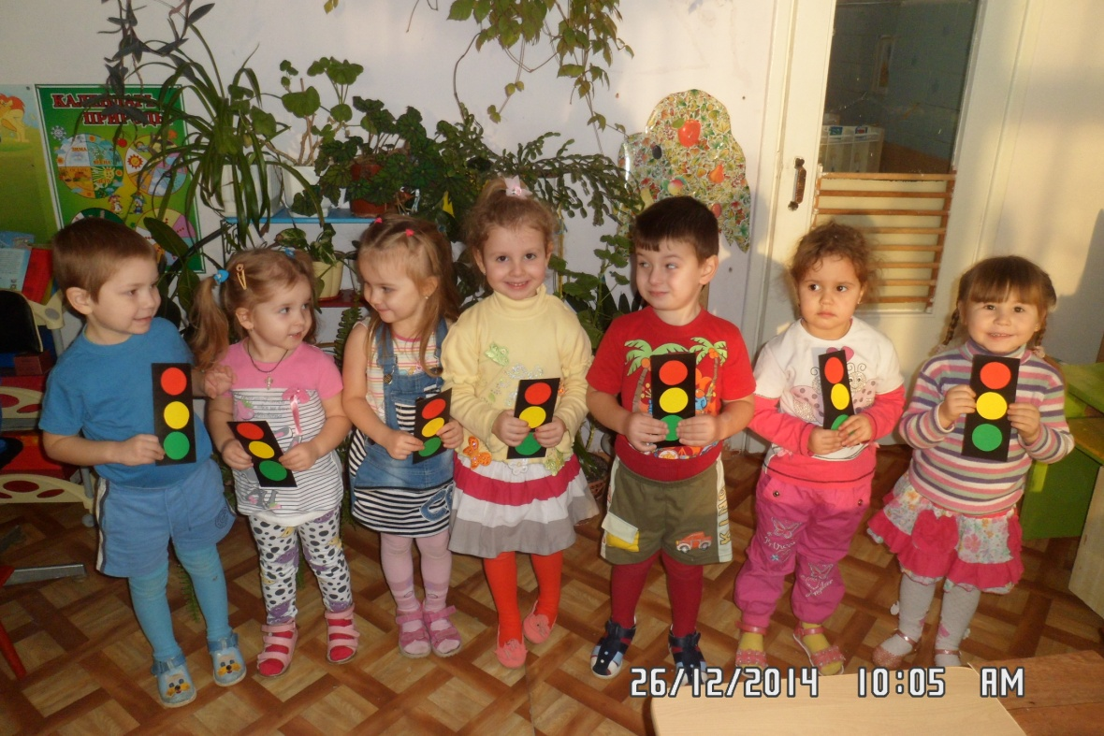

В средней группе была оформлена выставка рисунков и плакатов, которые нарисовали родители. А помогали им дочки и сыночки. Рассматривая рисунки, дети узнали, что играть возле проезжей части небезопасно для жизни, что играть нужно подальше от дороги, там, где нет транспорта!

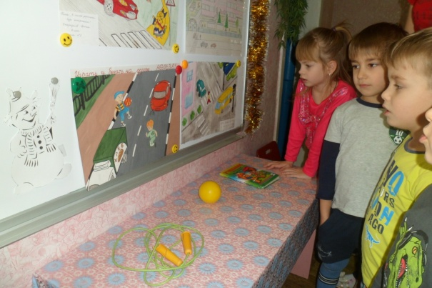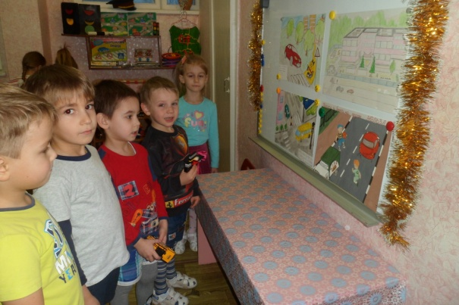

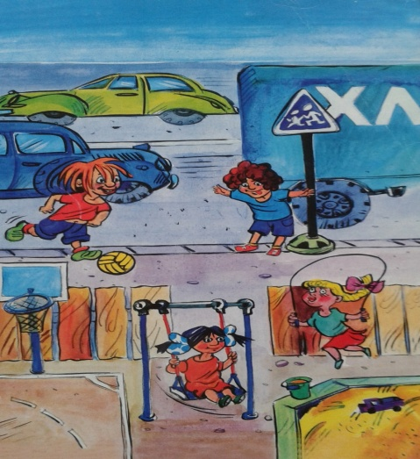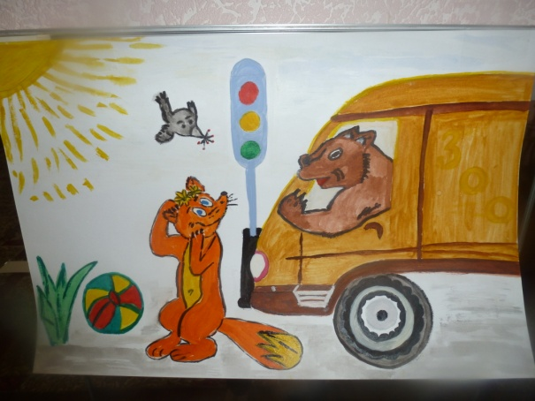

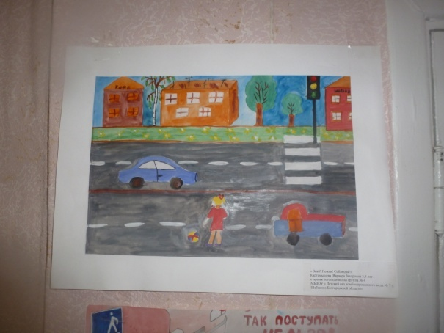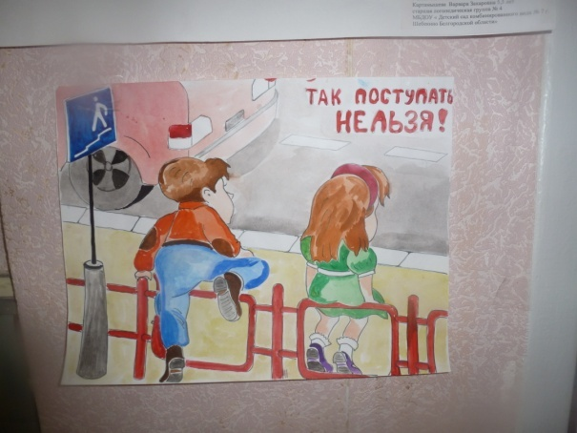
Дети старшей группы закрепляли знания о дорожных знаках, моделируя различные дорожные ситуации в игре «На улицах города».
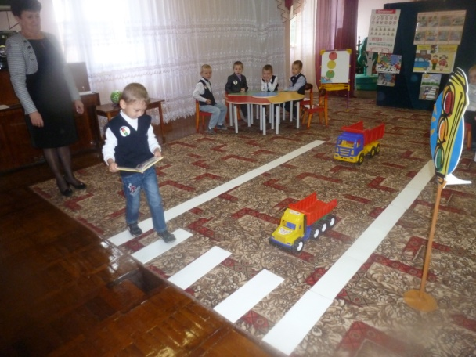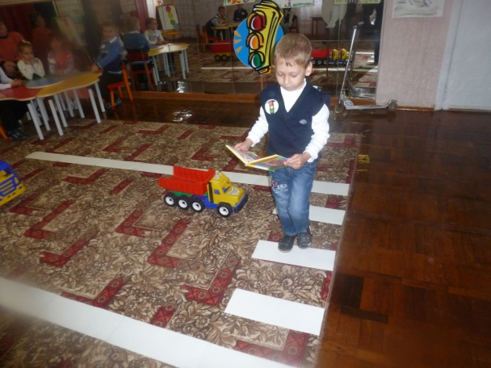

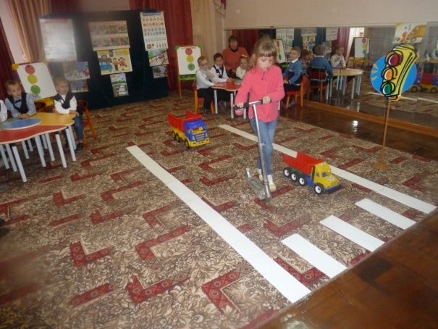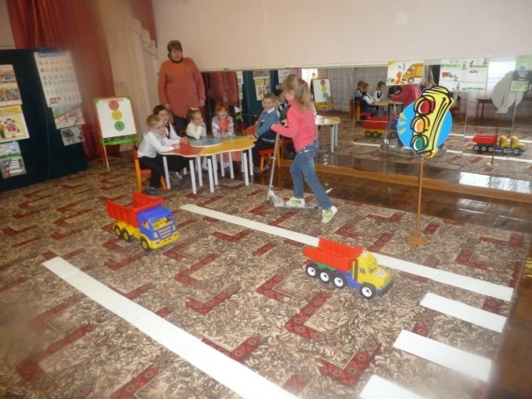

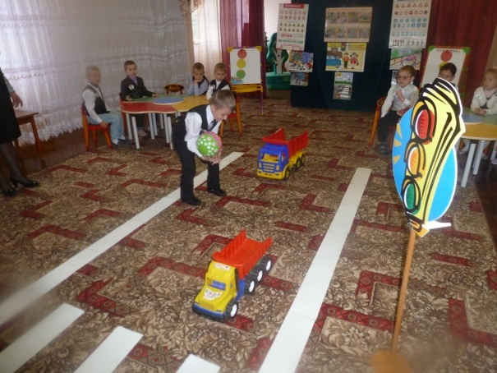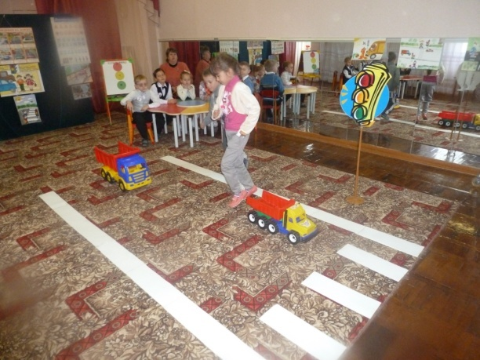

Ребята подготовительной группы изготовили плакат
для родителей-водителей «Светлячок»

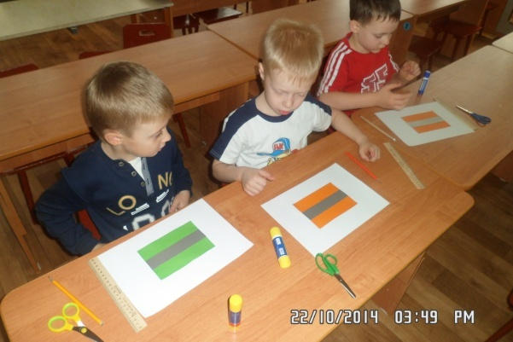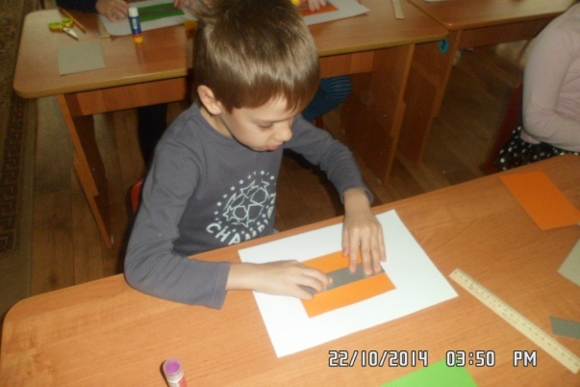
У всех детей, посещающих наш детский сад, имеются светоотражающие повязки. Спасибо родителям за то, что передвижение по улицам в темное время суток для детей стало безопасным!!!
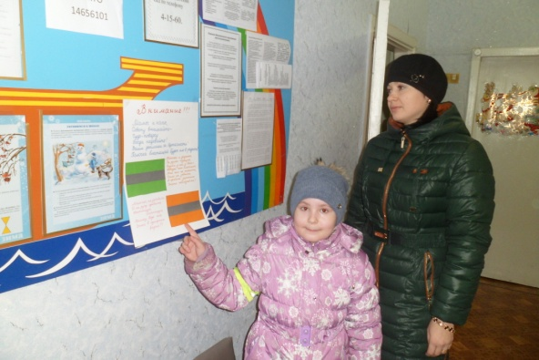
Также наши родители и дети не считают лишним напомнить родителям-водителям о безопасной перевозке детей в автомобилях (использование ремней безопасности и детских кресел, удерживающих устройств).
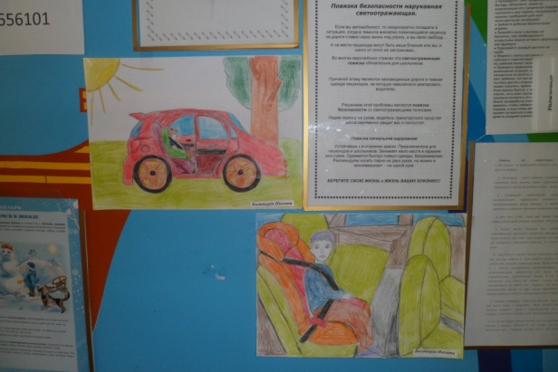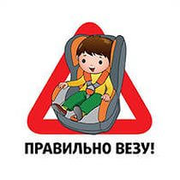
В каждой группе для родителей имеется информация по профилактике дорожно-транспортного травматизма. Воспитатели обновляли уголки по дорожному движению в группах, проводили тематические занятия и целевые прогулки на перекресток.
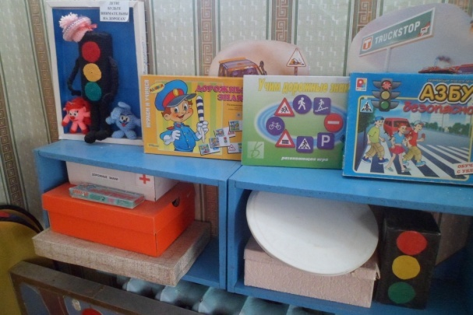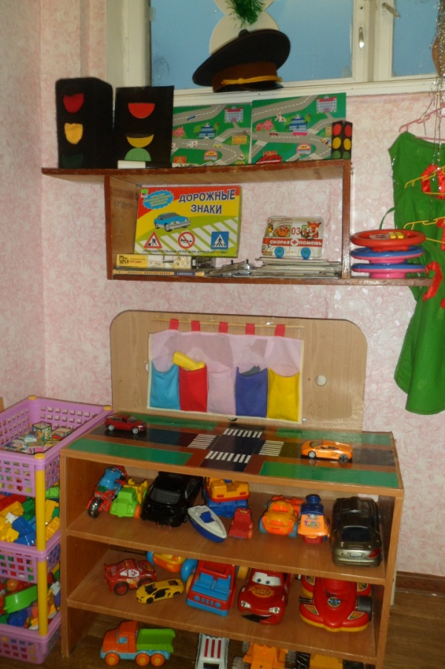

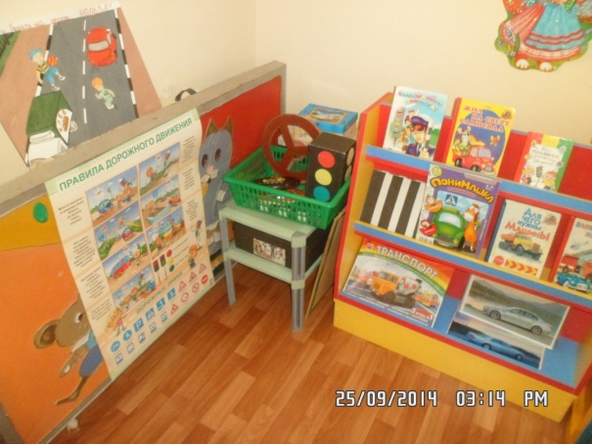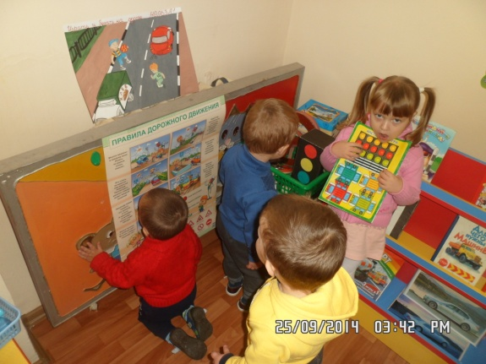
На одной из таких прогулок удалось побывать и Снеговику. Дети вместе со Снеговиком учились ходить по пешеходному переходу , закрепиляли навыки безопасного перехода дороги к детскому саду, а пешеходам и водителям вручали буклеты и памятки «Безопасным дорогам скажем – ДА!»
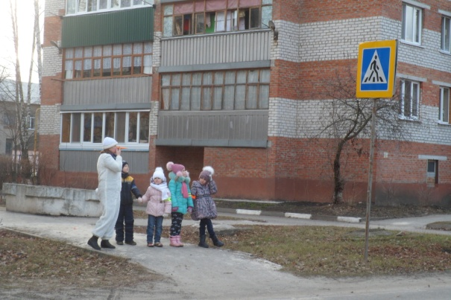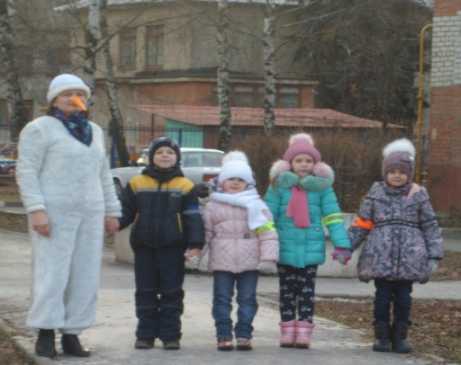

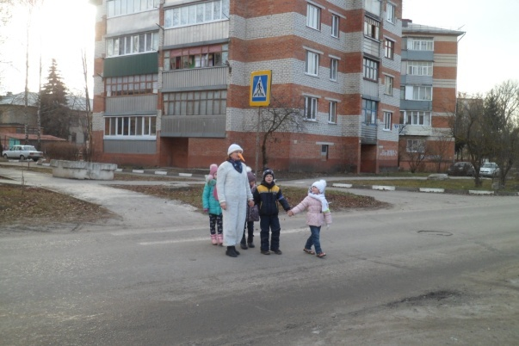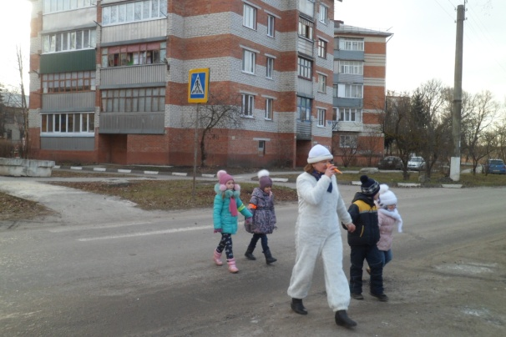
На прощание Снеговик рассказал детям о правилах движения зимой, подарил памятку родителям, а дети пообещали соблюдать эти правила, чтобы движение по зимним дорогам оставалось безопасным!
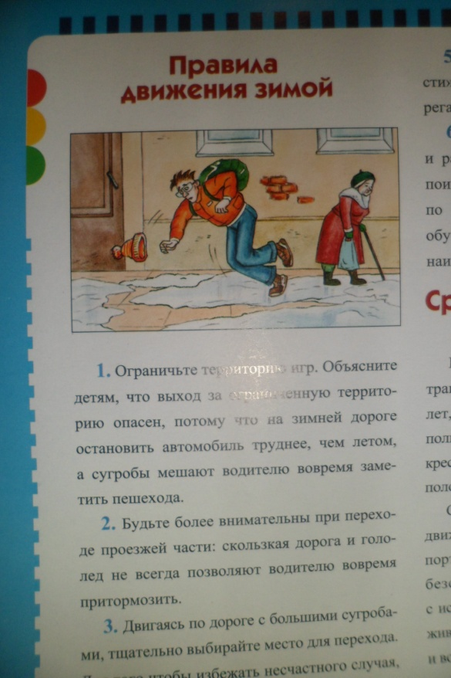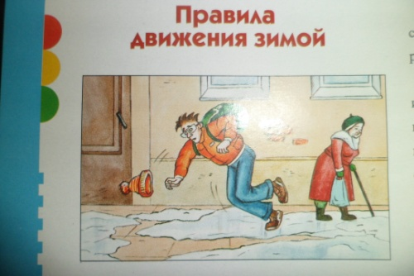

Правила движения зимой

1.Ограничьте территорию игр. Объясните детям, что выход за ограниченную территорию опасен, потому что на зимней дороге остановить автомобиль труднее, чем летом, а сугробы мешают водителю вовремя заметить пешехода.
2.Будьте более внимательны при переходе проезжей части: скользкая дорога и гололед не всегда позволяют водителю вовремя притормозить.
3.Двигаясь по дороге с большими сугробами, тщательно выбирайте место для перехода. Для того чтобы избежать несчастного случая, нужно видеть все, что происходит на проезжей части.
4.Соблюдайте осторожность при заходе и выходе из пассажирского транспорта: дорога и ступеньки могут обледенеть, возрастает вероятность поскользнуться и получить травму.
5.Покажите детям знак «Прочие опасности» и расскажите, какие опасности подстерегают пешеходов на заснеженной дороге.
6.Пройдите с детьми весь опасный путь и расскажите о правилах поведения. Дома поиграйте в игру «С мамой и папой мы идем по заснеженному городу». Практическое обучение запоминается лучше и является наиболее действенным.

ДАША,
- оформить лозунг «Безопасным дорогам скажем – ДА!» и сфотографироваться со снеговиком на улице
- Сделать буклет под таким же названием (фото снеговик и ребенок вручает буклет пешеходу»

